Лабораторная работа №3
Метод ветвей и границ. Задача коммивояжёра и методы её решения
Изначальная матрица:
Город | 1 | 2 | 3 | 4 | 5
1 | INF | 36 | 44 | INF | 13
2 | 13 | INF | 28 | 55 | 71
3 | 15 | 39 | INF | 86 | 64
4 | 30 | 45 | 52 | INF | 39
5 | 80 | 79 | 52 | 26 | INF

Вычисляем минимум по строке:
Город | 1 | 2 | 3 | 4 | 5 | di
1 | INF | 36 | 44 | INF | 13 | 13
2 | 13 | INF | 28 | 55 | 71 | 13
3 | 15 | 39 | INF | 86 | 64 | 15
4 | 30 | 45 | 52 | INF | 39 | 30
5 | 80 | 79 | 52 | 26 | INF | 26

Редуцируем матрицу :
Город | 1 | 2 | 3 | 4 | 5 | di
1 | INF | 23 | 31 | INF | 0 | 13
2 | 0 | INF | 15 | 42 | 58 | 13
3 | 0 | 24 | INF | 71 | 49 | 15
4 | 0 | 15 | 22 | INF | 9 | 30
5 | 54 | 53 | 26 | 0 | INF | 26

Вычисляем минимум по столбцу:
Город | 1 | 2 | 3 | 4 | 5
1 | INF | 23 | 31 | INF | 0
2 | 0 | INF | 15 | 42 | 58
3 | 0 | 24 | INF | 71 | 49
4 | 0 | 15 | 22 | INF | 9
5 | 54 | 53 | 26 | 0 | INF
dj | 0 | 15 | 15 | 0 | 0

Редуцируем матрицу:
Город | 1 | 2 | 3 | 4 | 5
1 | INF | 8 | 16 | INF | 0
2 | 0 | INF | 0 | 42 | 58
3 | 0 | 9 | INF | 71 | 49
4 | 0 | 0 | 7 | INF | 9
5 | 54 | 38 | 11 | 0 | INF
dj | 0 | 15 | 15 | 0 | 0

Находим оценку нижней границы:
Н = 0+15+15+0+0+13+13+15+30+26 = 127

Находим оценки нулей:
Город | 1 | 2 | 3 | 4 | 5 | di
1 | INF | 8 | 16 | INF | 0(17) | 13
2 | 0(0) | INF | 0(7) | 42 | 58 | 13
3 | 0(9) | 9 | INF | 71 | 49 | 15
4 | 0(0) | 0(8) | 7 | INF | 9 | 30
5 | 54 | 38 | 11 | 0(11) | INF | 26
dj | 0 | 15 | 15 | 0 | 0 | -

Находим нуль с максимальной оценкой и вычёркиваем соответствующие строку и столбец:
Город | 1 | 2 | 3 | 4
2 | 0(0) | INF | 0(7) | 42
3 | 0(9) | 9 | INF | 71
4 | 0(0) | 0(8) | 7 | INF
5 | 54 | 38 | 11 | 0(11)

Вычисляем минимумы по строкам:

Город | 1 | 2 | 3 | 4 | di
2 | 0(0) | INF | 0(7) | 42 | 0
3 | 0(9) | 9 | INF | 71 | 0
4 | 0(0) | 0(8) | 7 | INF | 0
5 | 54 | 38 | 11 | 0(11) | 0

Редуцируем матрицу:
Город | 1 | 2 | 3 | 4 | di
2 | 0(0) | INF | 0(7) | 42 | 0
3 | 0(9) | 9 | INF | 71 | 0
4 | 0(0) | 0(8) | 7 | INF | 0
5 | 54 | 38 | 11 | 0(11) | 0

Вычисляем минимумы по столбцам:
Город | 1 | 2 | 3 | 4
2 | 0(0) | INF | 0(7) | 42
3 | 0(9) | 9 | INF | 71
4 | 0(0) | 0(8) | 7 | INF
5 | 54 | 38 | 11 | 0(11)
dj | 0 | 0 | 0 | 0

Редуцируем матрицу:
Город | 1 | 2 | 3 | 4
2 | 0(0) | INF | 0(7) | 42
3 | 0(9) | 9 | INF | 71
4 | 0(0) | 0(8) | 7 | INF
5 | 54 | 38 | 11 | 0(11)
dj | 0 | 0 | 0 | 0

Проводим оценки нулей:
Город | 1 | 2 | 3 | 4
2 | 0(0) | INF | 0(7) | 42
3 | 0(9) | 9 | INF | 71
4 | 0(0) | 0(8) | 7 | INF
5 | 54 | 38 | 11 | 0(11)

Н2 = 127
Н2* = 127+17 = 144
127<144, значит выбираем путь с наименьшей оценкой
Вычёркиваем нужные строку и столбец:
Город | 1 | 2 | 3
2 | 0(0) | INF | 0(7)
3 | 0(9) | 9 | INF
4 | 0(0) | 0(8) | 7

Минимумы по строкам:
Город | 1 | 2 | 3 | di
2 | 0(0) | INF | 0(7) | 0
3 | 0(9) | 9 | INF | 0
4 | 0(0) | 0(8) | 7 | 0

Матрица после редукции останется той же. Вычисляем минимумы по столбцам:
Город | 1 | 2 | 3
2 | 0(0) | INF | 0(7)
3 | 0(9) | 9 | INF
4 | 0(0) | 0(8) | 7
dj | 0 | 0 | 0

Матрица после редукции останется той же.
Переоцениваем нули:
Город | 1 | 2 | 3
2 | 0(0) | INF | 0(7)
3 | 0(9) | 9 | INF
4 | 0(0) | 0(9) | 7

Н3 = 127
Н3* = 127+11 = 138
127<138, значит выбираем соответствующий путь
Вычёркиваем соответствующие строку и столбец:
Город | 2 | 3
2 | INF | 0(7)
4 | 0(9) | 7

Минимумы по строкам:
Город | 2 | 3 | di
2 | INF | 0(7) | 0
4 | 0(9) | 7 | 0

Матрица после редукции та же. Минимумы по столбцам:
Город | 2 | 3
2 | INF | 0(7)
4 | 0(9) | 7
dj | 0 | 0

H4 = 127
H4* = 127+9 = 136
127<136, значит выбираем соответствующий путь
Вычёркиваем соответствующие строки и столбцы:
Город | 3
2 | 0(7)

Н5 = 127
Н5 = 127+9 = 136
Выбираем Н5
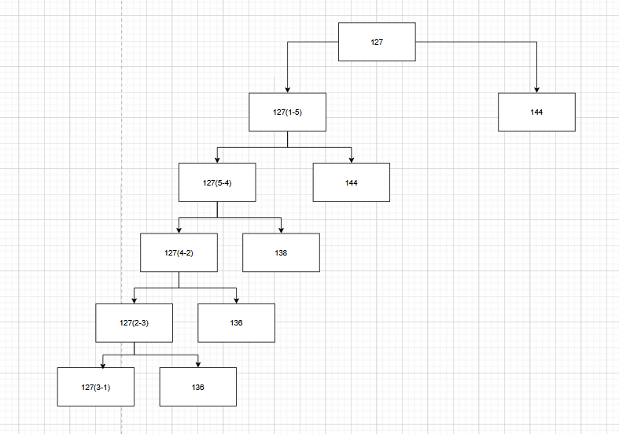
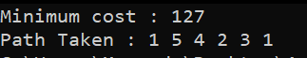
#include<iostream>

using namespace std;
const int N = 5;

int final_path[N + 1];

bool visited[N];

int final_res = INT_MAX;

void copyToFinal(int curr_path[])
{
for (int i = 0; i < N; i++)
final_path[i] = curr_path[i];
final_path[N] = curr_path[0];
}

int firstMin(int adj[N][N], int i)
{
int min = INT_MAX;
for (int k = 0; k < N; k++)
if (adj[i][k] < min && i != k)
min = adj[i][k];
return min;
}

int secondMin(int adj[N][N], int i)
{
int first = INT_MAX, second = INT_MAX;
for (int j = 0; j < N; j++)
{
if (i == j)
continue;

if (adj[i][j] <= first)
{
second = first;
first = adj[i][j];
}
else if (adj[i][j] <= second &&
adj[i][j] != first)
second = adj[i][j];
}
return second;
}

void TSPRec(int adj[N][N], int curr_bound, int curr_weight,
int level, int curr_path[])
{

if (level == N)
{

if (adj[curr_path[level - 1]][curr_path[0]] != 0)
{

int curr_res = curr_weight +
adj[curr_path[level - 1]][curr_path[0]];

if (curr_res < final_res)
{
copyToFinal(curr_path);
final_res = curr_res;
}
}
return;
}

for (int i = 0; i < N; i++)
{

if (adj[curr_path[level - 1]][i] != 0 &&
visited[i] == false)
{
int temp = curr_bound;
curr_weight += adj[curr_path[level - 1]][i];

if (level == 1)
curr_bound -= ((firstMin(adj, curr_path[level - 1]) +
firstMin(adj, i)) / 2);
else
curr_bound -= ((secondMin(adj, curr_path[level - 1]) +
firstMin(adj, i)) / 2);

if (curr_bound + curr_weight < final_res)
{
curr_path[level] = i;
visited[i] = true;

TSPRec(adj, curr_bound, curr_weight, level + 1,
curr_path);
}

curr_weight -= adj[curr_path[level - 1]][i];
curr_bound = temp;

memset(visited, false, sizeof(visited));
for (int j = 0; j <= level - 1; j++)
visited[curr_path[j]] = true;
}
}
}

void TSP(int adj[N][N])
{
int curr_path[N + 1];

int curr_bound = 0;
memset(curr_path, -1, sizeof(curr_path));
memset(visited, 0, sizeof(curr_path));

for (int i = 0; i < N; i++)
curr_bound += (firstMin(adj, i) +
secondMin(adj, i));

curr_bound = (curr_bound & 1) ? curr_bound / 2 + 1 :
curr_bound / 2;

visited[0] = true;
curr_path[0] = 0;

TSPRec(adj, curr_bound, 0, 1, curr_path);
}

int main()
{

int adj[N][N] = {
{0, 36, 44, 0, 13},
{13, 0, 28, 55, 71},
{15, 39, 0, 86, 64},
{30, 45, 52, 0, 39},
{80, 79, 52, 26, 0}

};

TSP(adj);

printf("Minimum cost : %d\n", final_res);
printf("Path Taken : ");
for (int i = 0; i <= N; i++)
printf("%d ", final_path[i] + 1);

return 0;
}
Листинг 1 – Код программы, реализующей решение задачи коммивояжёра методом ветвей и границ

